Basura de M5
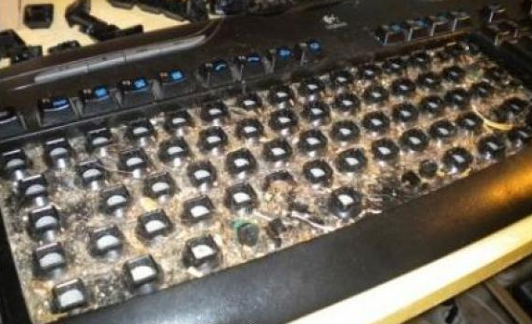
Eliminar Repetidos
El nostre amic Xavi te un teclat que cada cop que prems una tecla es bloqueja. Per tant, si se li fa escriure alguna frase, només pot escriure-la en el cas de que cap tecla es repeteixi. Es per això que cada cop que pren apunts, si després els vol escriure a ordinador, necessita que totes les lletres repetides de cada frase quedin eliminades.


Entrada
L’entrada consisteix en un nombre n, seguit de n casos. Cada cas es una String de 0 a 100 caràcters. Considereu que les majúscules son el mateix caràcter
Sortida
Per a cada cas, escriviu la String corresponent amb tots els caràcters repetits eliminats.

Exemple d’Entrada | Exemple de Sortida
5  a  abc  patata  Pinches Furros  Hola me llamo Marc | a  abc  p  Pinche Fuo  Herc

